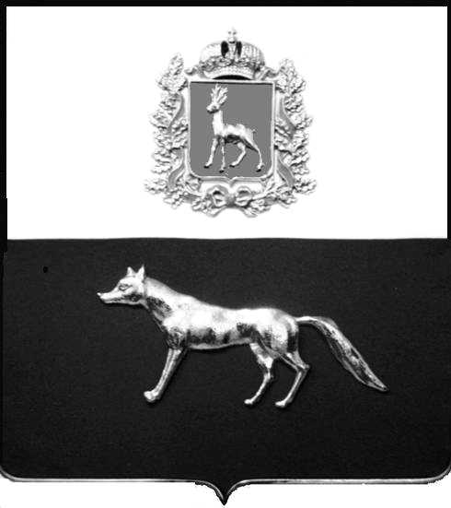

Администрация
муниципального района Сергиевский
Самарской области
ПОСТАНОВЛЕНИЕ
«____» ____________2021 г.
№ __________
ПРОЕКТ

О выявлении правообладателя ранее учтенного объекта недвижимости, жилого дома с кадастровым номером 63:31:1602007:110 по адресу: Самарская область, Сергиевский район, с. Карабаевка, ул. Лесная д.3

В соответствии с Федеральным законом от 06.10.2003 № 131-ФЗ «Об общих принципах организации местного самоуправления в Российской Федерации», с Федеральным Законом от 30.12.2020 № 518-ФЗ «О внесении изменений в отдельные законодательные Российской Федерации», со статьёй 69.1 Федерального Закона от 13.06.2015 года №218-ФЗ «О государственной регистрации недвижимости», руководствуясь Уставом муниципального района Сергиевский, Администрации муниципального района Сергиевский, с актом осмотра объекта недвижимого имущества № 1 от 11.02.2022 года.

П О С Т А Н О В Л Я ЕТ:

1. В отношении ранее учтенного объекта недвижимости кадастровый номер 63:31:1602007:110 , Самарская область, Сергиевский район, с. Карабаевка, ул. Лесная д.3 выявлены правообладатели: гр. РФ Анцинов Николай Вениаминович, 24.01.1987 г.р. месторождение с. Карабаевка, Сергиевский район, Куйбышевская область, паспорт гр. РФ серия 36 22 № 069190 выдан ГУ МВД России по Самарской области 19.01.2022г., код подразделения 630-035; СНИЛС: 097-302-859-89, адрес регистрации: Самарская область, Сергиевский район, с. Карабаевка; гр. РФ Анцинов Михаил Вениаминович, 28.01.1988 г.р. месторождение с. Карабаевка, Сергиевский район, Куйбышевская область, паспорт гр. РФ серия 36 09 № 094453 выдан отделением УФМС России по Самарской области в Сергиевском районе 24.06.2009г., код подразделения 630-046; СНИЛС: 097-302-861-83, адрес регистрации: Самарская область, Сергиевский район, с. Карабаевка; гр. РФ Анцинов Леонид Вениаминович, 28.11.1989 г.р. месторождение с. Карабаевка, Сергиевский район, Куйбышевская область, паспорт гр. РФ серия 36 10 № 360736 выдан отделением УФМС России по Самарской области в Сергиевском районе 17.08.2011г., код подразделения 630-046; СНИЛС: 097-302-860-82, адрес регистрации: Самарская область, Сергиевский район, с. Карабаевка, ул. Лесная, д.3;
2.Право собственности подтверждается наследственным делом №144/2013 к имуществу умершей 31.10.2012 года Анциновой Елены Леонидовны 19.07.1964 года рождения, проживавшей по адресу: Самарская обл., Сергиевский район, с. Карабаевка ул. Лесная д.3(три), наследниками, принявшими наследство, по состоянию на 01 февраля 2022 года.
3.Направить данное постановление в Управление Федеральной службы государственной регистрации, кадастра и картографии по Самарской области.
4.Контроль за выполнением настоящего постановления оставляю за собой.

И.о Главы муниципального района
Сергиевский А.И.Екамасов

Примечание: в течение тридцати дней со дня получения проекта решения выявленный правообладатель вправе направить возражения относительно сведений о правообладателе по адресу:

446533, Самарская область, Сергиевский район, с. Калиновка, ул. Каськова К.А, д. 19А, Администрация сельского поселения Калиновка

